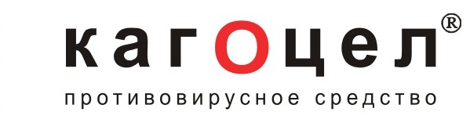
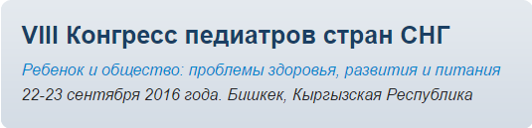

Компания НИАРМЕДИК выступила спонсором VIII Конгресса педиатров стран СНГ
22-23 сентября в городе Бишкеке Кыргызской Республики состоится VIII Конгресс педиатров стран СНГ на тему «Ребенок и общество: проблемы здоровья, развития и питания». В рамках мероприятия также пройдет международная научно-практическая конференция «Материнство и детство – достижения, проблемы и перспективы». Организатор конгресса - Федерация педиатров стран СНГ.
Ребенок – это не маленький взрослый. Лечение детей требует особых знаний и методик, которые могут быть неприменимы к взрослому организму. На конгрессе ведущие специалисты поделятся своим профессиональным опытом и обсудят наиболее актуальные проблемы в этой области медицины.
Компания НИАРМЕДИК, производитель противовирусного препарата КАГОЦЕЛ®, высоко оценивает важность этого научного мероприятия и ежегодно выступает в качестве спонсора.
Представители НИАРМЕДИК примут участие и в научной программе конгресса: спикеры компании расскажут о преимуществах препарата КАГОЦЕЛ®.
22 сентября лекцию на тему «Место индукторов интерферонов в профилактике и лечении ОРВИ у детей» прочитает Мизерницкий Ю.Л., д.м.н., профессор ГБОУ ВПО РНИМУ им. Н.И. Пирогова Минздрава РФ, главный детский пульмонолог России.
23 сентября доклад на тему «Неспецифические факторы защиты у детей с аутоиммунными заболеваниями» представит д.м.н., профессор, директор департамента педиатрии, главный специалист Республики Молдовы по педиатрии Ревенко Н.Е.
Посмотреть подробную программу конгресса и зарегистрироваться можно на сайте Федерации педиатров стран СНГ по ссылке http://www.fpcis.org.

Справочно:
Мероприятие проводится Федерацией педиатров стран СНГ. К участию в работе Конгресса приглашаются врачи-педиатры, научные сотрудники профильных научно-исследовательских учреждений, специалисты в области организации здравоохранения, врачи школьных и дошкольных образовательных учреждений, студенты медицинских ВУЗов, специалисты в области детского питания. Мероприятие пройдет 22-23 сентября 2016 года по адресу: отель JANNAT Regency, Кыргызская Республика, г.Бишкек,ул. Аалы-Токомбаева, 21/2.

